Tilki Kitap Tanıtım Bülteni
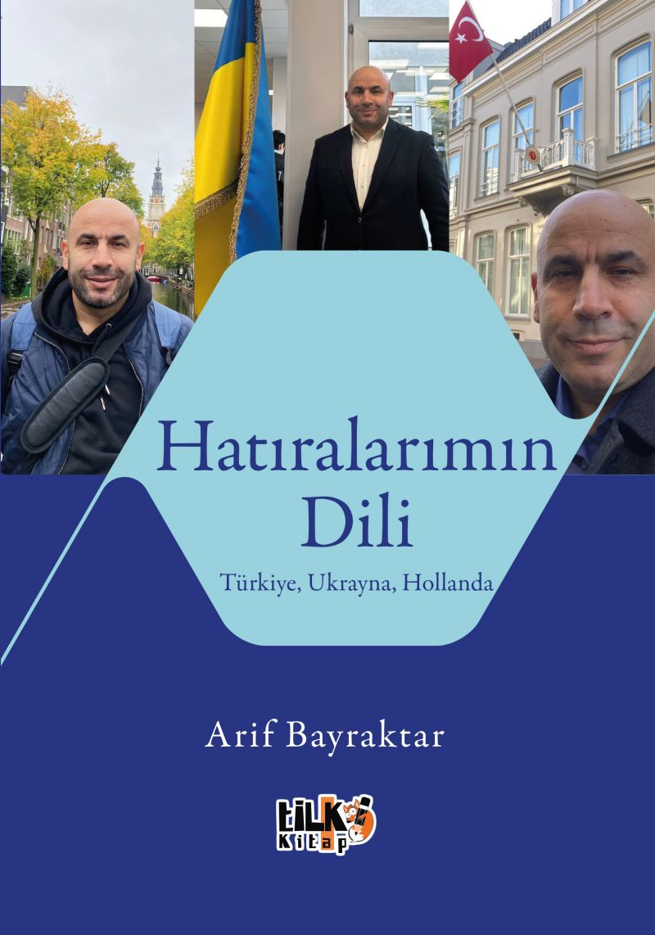 | Eser Adı: Hatıralarımın Dili: Türkiye, Ukrayna, Hollanda  Yazar Adı: Arif Bayraktar  Tür Serisi: Anı-Hatırat/Edebiyat  Cilt Bilgisi: AMERİKAN  Kitap Dili: Türkçe  Eser Tipi: Orjinal  İç Sayfa: 2. HAMUR SB 60  Kapak: BRISTOL AMERİKAN 230  Yan Kapak: YOK  Selefon Türü: MAT SELEFON  Basım Tarihi: 2024  Sayfa Sayısı: 260  Kitap Boyutları: 135 X 195 mm  ISBN No: 9786256130227  Etiket Fiyatı: 660,00 TL  Editör Görevlisi: Esra Nur Yıldırım  Son Okumacı: Alev Sevgi  Mizanpajcı: Emir Tali  Kapak Grafikeri: Emir Tali
Kitap Tanıtım Yazısı : (Arka Kapak)

“Babacığım kalk, savaş başlamış…”
İşte böyle uyandırdı kızım beni sabah erken saatlerde... “Öğretmenimiz mesaj gönderdi, okul olmayacakmış bugün.” diye de ekledi.
24 Şubat 2022...
Birçoğumuzun hayatının değiştiği ve artık eskisi gibi olamayacağı bir tarih bu. Keşke bir gün öncesine dönebilseydik ve o korkunç savaş hiç başlamasaydı.
Kitabın detay sayfasına buradan ulaşabilirsiniz :
https://cocukyayinevi.com/kitaplar/kitap-baski-arif-bayraktar-hatiralarimin-dili-turkiye-ukrayna-hollanda-4086.html
Tilki Kitap



